# Modeling the transplant waiting list: A queueing model with reneging

**Modello**: multiserver ($M/M/∞$) con reneging

**Assunzioni**:

|  |  |
| --- | --- |
| **Pazienti** (*clienti positivi*) - Job | **Organi** (*clienti nergativi*) - Server |
| *K* classi | *J* classi (tipologie) |
| Arrivi independenti di Poisson | Arrivi independenti di Poisson |
| Tempo di reneging (morte) distribuito esponenzialmente | Tasso d’arrivo degli organi supera il tasso di morte dei pazienti 🡪 |
| I pazienti escono dal sistema quando il servizio inizia, non quando finisce | Il servizio inizia all’arrivo di un organo |
| I pazienti candidabili della stessa classe vengono serviti in FCFT (*first come first transplanted*) | Le politiche di allocazione degli organi sono le politiche di scheduling dei server |
| Le richieste di trapianto superano la disponibilità di organi 🡪 | |
| Le caratteristiche di pazienti e donatori sono demografiche, immunologiche, fisiologiche | |

**Parametri**:

|  |  |
| --- | --- |
| Tasso d’arrivo dei pazienti di classe *k* | $$λ_{k}^{+}$$ |
| Tasso d’arrivo degli organi di classe *j* | $${\hat{λ}}_{j}^{-}$$ |
| Tasso di reneging | $$μ_{k}$$ |
| Tasso d’arrivo totale dei pazienti | $$λ^{+}=\sum_{k=1}^{K}{λ_{k}^{+}}$$ |
| Tasso d’arrivo totale degli organi | $$λ^{-}=\sum_{j=1}^{J}{{\hat{λ}}_{j}^{-}}$$ |
| Tasso di allocazione totale degli organi a pazienti di classe *k* | $$λ_{k}^{-}=\sum_{j=1}^{K}{{\hat{λ}}_{j}^{-}}v_{jk}$$ |
| Tasso medio di morte | $$\overline{μ}=\sum_{k=1}^{K}{\frac{λ_{k}^{+}μ_{k}}{λ^{+}}}$$ |
| Intesità del traffico (rapporto domanda/offerta degli organi) | $$ρ=\frac{λ^{+}}{λ^{-}}$$ |
| Rapporto domanda/offerta degli organi per pazienti di classe *k* | $$ρ_{k}=\frac{λ_{k}^{+}}{λ_{k}^{-}}$$ |
| Rapporto tra tasso di allocazione degli organi e tasso di morte per pazienti di classe *k* | $$v_{k}=\frac{λ_{k}^{-}}{μ_{k}}$$ |
| Frazione di organi di classi *j* allocati a pazienti di classe *k* | $$v_{jk}$$ |

**Obiettivo**:

1. Identificare le cause principali delle differenze nel tempo d’attesa tra i vari gruppi demografici.
   * Sviluppo di espressioni in forma chiusa per i tre principali fattori che generano le differenze nel tempo medio d’attesa tra le classi di pazienti.
     + Tempo medio d’attesa;
     + Tempo medio d’attesa per pazienti che ricevono un trapianto;
     + Frazione di pazienti che ricevono un trapianto.
2. Identificare politiche che eliminino le differenze di tempo d’attesa tra le classi.
   * Analisi delle espressioni in forma chiusa.

# A model for deceased-donor transplant queue waiting

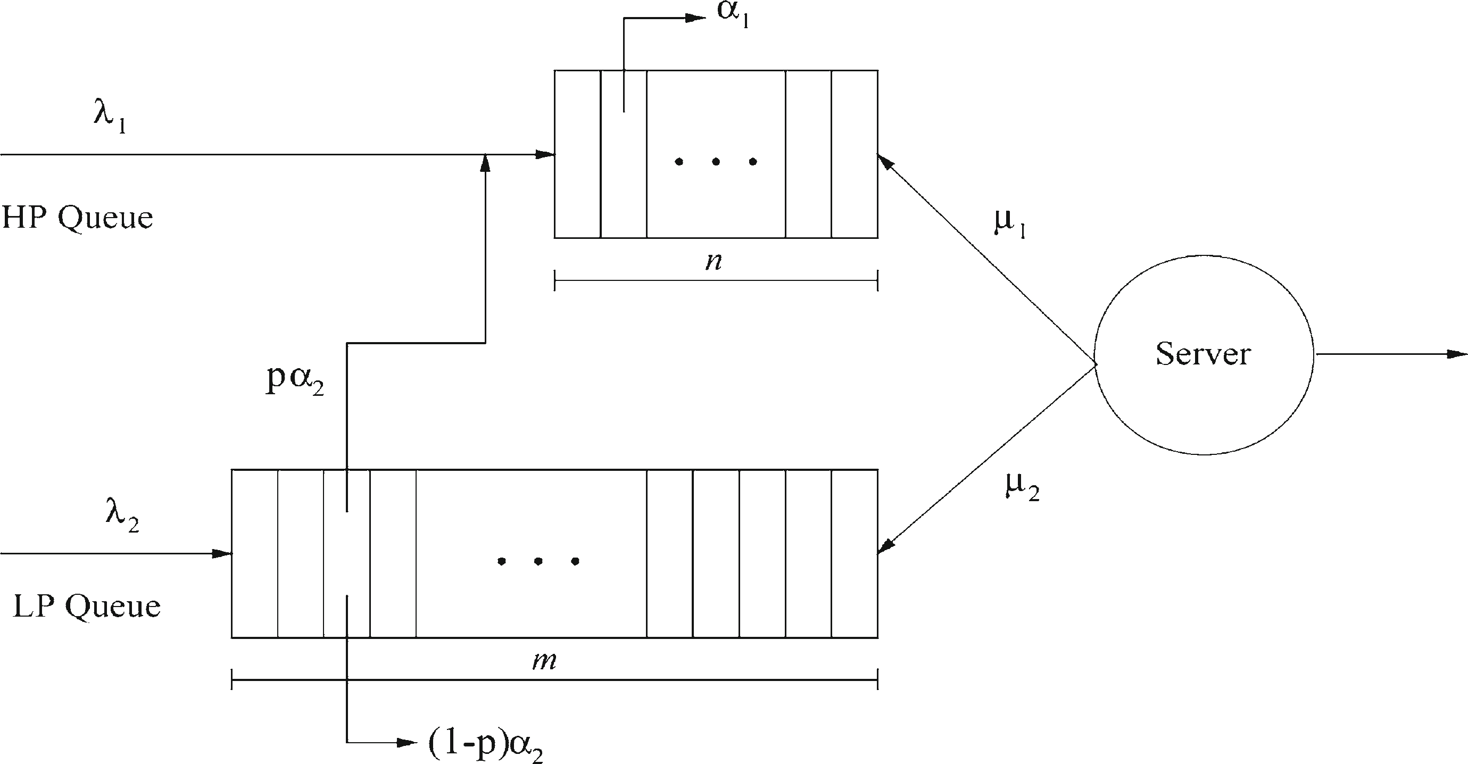

**Modello**: code di priorità per i tempi d’attesa dei pazienti che prendono in considerazione cambiamenti nella salute dei pazienti nel tempo (**processo di quasi-nascita-e-morte *level-dependent***).

* Single server
* 2 classi (code) di richieste di trapianto
* Reneging 🡪 morte, miglioramento o peggioramento delle condizioni di salute, ragioni personali.

**Assunzioni**:

* Disciplina di servizio
  + SPF (*sickest patient first*) 🡪 *self-promotion* con tasso esponenziale.
  + FCFT (*first come first transplanted*) all’interno della coda.
* Tempo di servizio: intervallo tra quando un paziente raggiunge la testa della coda e quando l’organo diventa disponibile.
* La classe 1 ha priorità sulla classe 2.
* Reneging:
  + Classe 1 🡪 dipartita
  + Classe 2 🡪 dipartita o promozione

**Parametri**:

|  |  |  |
| --- | --- | --- |
| Dimensione della coda ad alta priorità | $$n<∞$$ | |
| Dimensione della coda a bassa priorità | $$m<∞$$ | |
| Arrivi indipendenti di Poisson dei pazienti ad alta priorità | $$λ_{1}$$ | |
| Arrivi indipendenti di Poisson dei pazienti a bassa priorità | $$λ_{2}$$ | |
| Servizi esponenziale indipendenti per pazienti ad alta priorità | $$μ_{1}$$ | |
| Servizi esponenziale indipendenti per pazienti a bassa priorità | $$μ_{2}$$ | |
| Tasso di reneging della classe 1 | $$α_{1}$$ | |
| Tasso di reneging della classe 2 | $$α_{2}$$ | |
| Probabilità di reneging della classe 2 | Dipartita | $$q$$ |
| Promozione | $$p=1-q$$ |
| Numero di pazienti ad alta priorità | $$X_{H}$$ | |
| Numero di pazienti a bassa priorità | $$X_{L}$$ | |
| Tempo d’attesa stazionario per un trapianto di successo di un paziente ad alta priorità | $$W_{H}^{*}$$ | |
| Tempo d’attesa stazionario per un trapianto di successo di un paziente a bassa priorità | $$W_{L,1}^{*}$$ | |
| Tempo d’attesa stazionario per un trapianto di successo di un paziente a bassa priorità che è stato promosso (dal trasferimento al completamento) | $$W_{L,2}^{*}$$ | |
| Probabilità di reneging | $$HPRenege$$ $$LPRenege$$ $$PromLPRenege$$ | |
| Probabilità congiunta della lunghezza della coda allo stato stazionario per il numero di pazienti ad alta e bassa priorità | $$π_{i,j}=Pr(X_{L}=i, X_{H}=j)$$ | |
| Probabilità di blocco di LP e HP | $$LPBlock=\sum_{j=0}^{n}{π_{m,j}}$$ | |
| Probabilità di blocco di LP e HP | $$HPBlock=\sum_{i=0}^{m}{π_{i,n}}$$ | |

**Obiettivo**:

* Analisi della:
  + Verosimiglianza del successo di un trapianto prima del peggioramento delle condizioni di salute;
  + Verosimiglianza del successo di un trapianto dei pazienti as alta priorità;
  + Verosimiglianza dell’abbandono o della morte durante l’attesa;
  + Stima del tempo medio d’attesa.

# A queuing model to address waiting time inconsistency

**Model**:AITQ(*array of idealised transplant queues*) 🡪

**Assunzioni**:

* Il tempo di servizio è il tempo tra nuovi organi che diventano disponibili.
* Senza reneging.
* Il tempo di servizio è esponenziale.
* Gli arrivi dei pazienti hanno distribuzione geometrica per il numero di piazzamenti giornalieri.
* L’offerta è maggiore della domanda.
* Il tempo di soggiorno è esponenziale.
* La lista d’attesa è servita in FCFS.
* I tassi di donatori e arrivi sono in eguale proporzione per gruppo sanguigno.

**Parametri**:

|  |  |
| --- | --- |
| Intervallo di tempo tra piazzamenti successivi per la lista d’attesa *i* | $T_{i}$ (indipendente) |
| Distribution di $T_{i}$ | $$F_{i}\left(t\right)= Prob \left\{T_{i}≤t\right\}; t ≥ 0$$ |
| Utilizzazione | $$\frac{1}{μ_{i}E \left\{T_{i}\right\}}= ρ < 1$$ |
| Tempo di soggiorno | $$W$$ |
| Distribuzione del tempo di soggiorno | $$P\left(W>t\right)=e^{-μ(1-r_{0})t}; t≥0$$ |
| $$r_{0}=m\left(-μ\left(1 - r_{0}\right)\right), 0<r_{0}<1$$ |
| Tempo di soggiorno medio | $$W=\frac{1}{μ\left(1 - r_{0}\right)}$$ |
| Tasso di servizio per gli organi di tipo *i* | $$μ_{i}$$ |
| Funzione generatrice dei momenti per la distribuzione del tempo tra piazzamenti | $$m_{i}\left(s\right)= \int_{x=0}^{∞}{e^{sx}dF_{i}\left(x\right)}.$$ |

**Obiettivo**:

* Analisi dell’impatto tra trapianti ABO-identical e ABO-compatible sui tempi d’attesa.
* Raggiungere tempi d’attesa comparabili per tutti i gruppi sanguigni limitando il numero di cross-trapianti per alcuni gruppi.

# Eliminating transplant waiting time inequities

**Modello**: single server $M/M/1$

**Assunzioni**:

* **Il sistema prevede massima allocazione: tutti gli organi disponibili sono allocati**.
* Inequità del tempo d’attesa: differenze tra i volumi degli organi allocati.
* Il tempo d’attesa è il solo considerato nella minimizzazione, in quanto il tempo di servizio è trascurabile (e non gestibile).
* La probabilità di renege è costante nel tempo e indipendente dalla lunghezza della coda.
* Il tempo prima del reneging è esponenziale.
* La politica di allocazione riguarda la quantità di organi di ogni tipo da allocare ai pazienti di ogni tipo compatibile

**Parametri**:

|  |  |  |
| --- | --- | --- |
| Tasso d’arrivo dei pazienti | $$λ$$ | |
| Tasso d’arrivo degli organi | $$μ$$ | |
| Utilizzazione | $$ρ=\frac{λ}{μ}≫1$$ | |
| Probabilità di renege | $$θ$$ | |
| Tasso di renege | $$λ-μ$$ | |
| Lunghezza della lista d’attesa in funzione del tempo | $$L\left(t\right)$$ | |
| $$L\left(t+1\right)=\left(1-θ\right)L\left(t\right)+λ-μ$$ | |
| Condizioni di stabilità | Lunghezza della coda | $$L^{*}=\frac{λ-μ}{θ}$$ |
| Tempo per l’equilibrio | $$\frac{λ-μ}{θ}∙\frac{1}{λ}=\frac{1}{θ}\left(1-\frac{1}{ρ}\right)$$ |
| Espressioni asintotiche (stazionarie) attese | Lunghezza | $$∞$$ |
| Tempo d’attesa | $$\frac{λ-μ}{θ}∙\frac{1}{λ}$$ |
| Probabilità di trapianto | $$\frac{μ}{λ}$$ |

**Obiettivo**:

1. Minimizzare il tempo d’attesa massimo.
2. Massimizzare la probabilità di trapianto minima.
3. Minimizzare l’inequità relativa ai gruppi sanguigni trovando la politica di allocazione che ricorsivamente ottiene 1 e 2. (***Theory of Justice***)

# A New Look at Organ Transplantation Models and Double Matching Queues

**Modello**: $M/G/1+G$– double matching queue

**Assunzioni**:

|  |  |
| --- | --- |
| Il tempo di trapianto è trascurabile |  |
| Organi e pazienti sono affetti da impazienza | Cambiamento dello stato di salute |
| *Perishable inventory system* |
| Processo di rinnovo | Arrivi degli organi |
| Scadenza degli organi |
| Arrivi dei pazienti | Poisson e indipendenti dall’arrivo degli organi |
| *V* è un processo di Markov il cui carico è rappresentabile da una coda $M/G/1$ con impazienza |  |
| **Pazienza** | Intervallo di tempo finché le condizioni fisiche del paziente non permettono più un trapianto |
| La pazienza di ciascun paziente è una variabile aleatoria positiva, indipendente e identicamente distribuita, indipendente dall’arrivo di organi e pazienti |  |
| Tempo di vita degli organi non costante | Ad intervalli costanti si controlla lo stato degli organi e questi vengono rimossi con probabilità *p* per deperimento |

**Parametri**:

|  |  |
| --- | --- |
| $$P_{n}$$ | Pazienza dell’*n*-esimo paziente |
| $$H$$ | Distribuzione del tempo di pazienza |
| $$\frac{1}{η}$$ | Media di $H$ |
| $$G$$ | Distribuzione dell’arrivo degli organi |
| $$\frac{1}{λ}$$ | Media di $G$ |
| $$μ$$ | Tasso d’arrivo dei pazienti |
| $$A(t)$$ | Age process |
| Età dell’organo più vecchio nella banca |
| (se la banca è vuota) negativo del tempo d’attesa di un paziente virtuale che arriva in *t* e viene accettato (tempo di pazienza sufficiente) |
| $$V\left(t\right)=1-A\left(t\right)$$ | Virtual outdating process |
| Intervallo tra le scadenze virtuali degli organi in assenza di richieste |
| $$W_{n}$$ | Tempo d’attesa dell’*n*-esimo paziente con pazienza |
| 🡪 il paziente è ammesso |
| 🡪 il paziente è ammesso se $P_{n}≥W_{n}-1$ |

**Obiettivo**:

* Misurazione dell’efficienza della banca degli organi attraverso l’analisi di:
  + Tasso di scadenza degli organi
  + Tasso di insoddisfazione delle richieste di trapianto
  + Legge stazionaria del numero di organi disponibili
  + Legge stazionaria del tempo d’attesa dei pazienti
  + Tempo in cui la banca risulta vuota